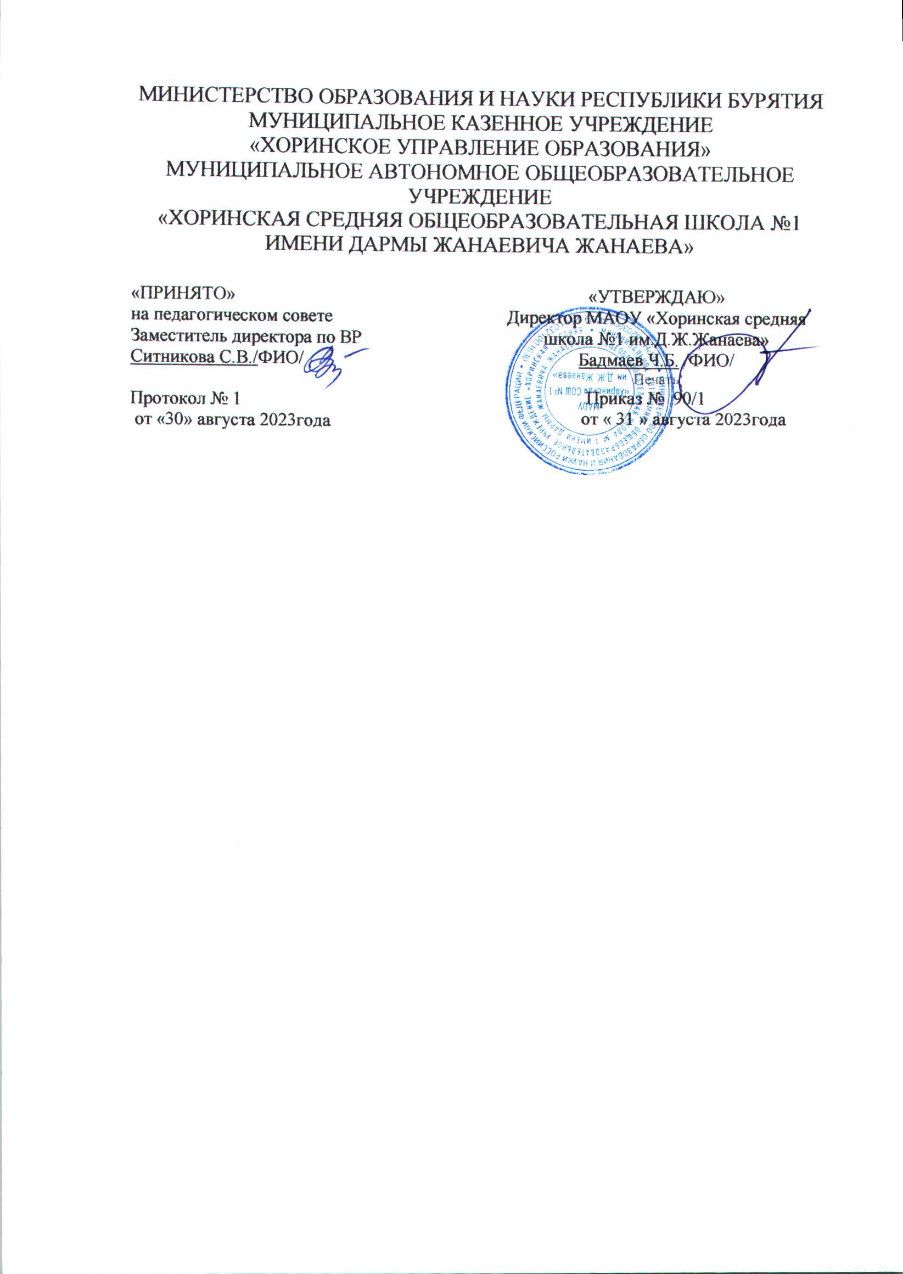

**ДОПОЛНИТЕЛЬНАЯ ОБЩЕРАЗВИВАЮЩАЯ ПРОГРАММА**

**«Ключ мудрости»**

Направленность: художественно-эстетическая

Возраст: *12-15 лет*

Срок реализации: *1 год (34 часа)*

Уровень программы: стартовый

Автор-разработчик:

*Ванжилова Лариса Дамбаевна,*

*педагог дополнительного образования*

с.Хоринск, 2023

Оглавление

1. Комплекс основных характеристик дополнительной

общеразвивающей программы 3

* 1. Пояснительная записка 3
  2. Цель, задачи, ожидаемые результаты 4
  3. Содержание программы 5

1. Комплекс организационно педагогических условий 10
   1. Календарный учебный график 10
   2. Условия реализации программы 11
   3. Формы аттестации 11
   4. Оценочные материалы 11
   5. Методические материалы 12
   6. Список литературы 13
2. **Комплекс основных характеристик дополнительной общеобразовательной общеразвивающей программы**

**1.1. Пояснительная записка**

Основные характеристики программы:

Дополнительная общеразвивающая программа «Ключ мудрости» (далее - Программа) реализуется в соответствии нормативно-правовыми документами:

• Федеральный закон от 29.12.2012 № 273-ФЗ (статья 75, пункт 2) «Об образовании в РФ» <https://www.zakonrf.info/zakon-ob-obrazovanii-v-rf/75/>

• Распоряжение Правительства РФ от 31 марта 2022 г. N 678-р Об утверждении Концепции развития дополнительного образования детей до 2030 г. и плана мероприятий по ее реализации <https://www.garant.ru/products/ipo/prime/doc/403709682/>

• Постановление Главного государственного санитарного врача РФ от 04.07.2014 N 41 "Об утверждении СанПиН 2.4.4.3172-14 ".

<https://docs.cntd.ru/document/420207400>

• Распоряжение Правительства Российской Федерации от 29 мая 2015 года № 996-р «Стратегия развития воспитания в Российской Федерации на период до 2025 года»;

<https://rg.ru/documents/2015/06/08/vospitanie-dok.html>

• Письмо Минобрнауки России от 18.11.2015 № 09-3242 «О направлении информации» (вместе с «Методическими рекомендациями по проектированию дополнительных общеразвивающих программ (включая разноуровневые программы)». <https://summercamps.ru/wp-content/uploads/documents/document__metodicheskie-rekomendacii-po-proektirovaniyu-obscherazvivayuschih-program.pdf>

• Об утверждении санитарных правил СП 2.4.3648-20 "Санитарно-эпидемиологические требования к организациям воспитания и обучения, отдыха и оздоровления детей и молодежи"// Постановление Главного государственного санитарного врача Российской Федерации от 28.09.2020 №2.

<https://укцсон.рф/upload/documents/informatsiya/organizatsiya-otdykha-i-ozdorovleniya-detey/3.%20%D0%A1%D0%9F%202.4.3648-20.pdf>

• Письмо Министерства просвещения Российской Федерации от 07.05.2020г. № ВБ – 976/04 «Рекомендации по реализации внеурочной деятельности, программы воспитания и социализации и дополнительных общеобразовательных программ с применением дистанционных образовательных технологий»

<https://www.garant.ru/products/ipo/prime/doc/73931002/>

• Приказ Министерства просвещения РФ от 27 июля 2022 г. N 629 “Об утверждении Порядка организации и осуществления образовательной деятельности по дополнительным общеобразовательным программам”

<https://www.garant.ru/products/ipo/prime/doc/405245425/>

• Устав МАОУ «Хоринская средняя школа №1 имени Д.Ж.Жанаева» утв. Приказом МКУ «Хоринское управление образования» от 19.03.2020 г. №58

<https://sh1-xorinsk-r81.gosweb.gosuslugi.ru/netcat_files/32/315/Ustav_MBOU_Horinskaya_srednyaya_shkola_1_im.D.Zh.Zhanaeva_ot_19.03.pdf>

• Положение об электронном журнале и Положение об электронной информационно-образовательной среде утв. Приказом директора МАОУ «Хоринская средняя школа №1 имени Д.Ж.Жанаева» от 20.09.2021 г. № 147

<https://sh1-xorinsk-r81.gosweb.gosuslugi.ru/netcat_files/32/315/Polozhenie_ob_elektronnoy_informatsionno_obrazovatel_noy_srede_OO.pdf>

• Положение о разработке, структуре и порядке утверждения дополнительной общеразвивающей программы от 31.08.2023 г.

<https://sh1-xorinsk-r81.gosweb.gosuslugi.ru/netcat_files/32/315/Polozhenie_f.pdf>

**Актуальность:**

Актуальность темы определяется потребностью общества в духовно – нравственном воспитании как необходимом элементе сохранения и дальнейшего развития социума. Чтобы учащиеся стали носителями, творческими продолжателями этнокультурных традиций своего народа, необходимо их знакомить, убедить в ценности этих традиций, приобщать к ним, вырабатывать привычку следовать им. Актуальность данной программы обусловлена также ее практической значимостью. Дети могут применить полученные знания и практический опыт при работе над проектами, при подготовке к олимпиаде по краеведению, бурятской литературе.

Обучение включает в себя следующие основные предметы:

Бурятский язык, литература

Вид программы:

Дополнительная общеразвивающая программа «ПервоЛого» является экспериментальной программой.

<https://ddtomut.ucoz.ru/metod/klassifikacija_programm.pdf>

**Направленность программы:** художественно-эстетическая для детей в возрасте 12-15 лет

**Адресат программы:** Дети подросткового возраста, к которым обращена настоящая программа, характеризуются такими психологическими особенностями, как возникновение чувства взрослости и реакция эмансипации – это стремление к взрослости, самостоятельности, желание освободиться от опеки. Реакция группирования со сверстниками - вхождение в группу сверстников на правах равенства, сотрудничества – важнейшая проблема этого возраста. Подростковый возраст обычно характеризуют как переломный, переходный, критический, но чаще как возраст полового созревания. Л. С. Выготский различал три точки созревания: органического, полового и социального. Л. С. Выготский перечислял несколько основных групп наиболее ярких интересов подростков, которые он назвал доминантами. Это «эгоцентрическая доминанта» (интерес подростка к собственной личности); «доминанта дали» (установка подростка на обширные, большие масштабы, которые для него гораздо более субъективно приемлемы, чем ближние, текущие, сегодняшние); «доминанта усилия» (тяга подростка к сопротивлению, преодолению, к волевым напряжениям, которые иногда проявляются в упорстве, хулиганстве, борьбе против воспитательского авторитета, протеста и других негативных проявлениях); «доминанта романтики» (стремление подростка к неизвестному, рискованному, к приключениям, к героизму).

<https://nsportal.ru/shkola/inostrannye-yazyki/library/2015/12/14/psihologo-pedagogicheskaya-harakteristika-detey>

Срок и объем освоения программы:

«Стартовый уровень» -1 год, 34 педагогических часа;

**Форма обучения:** Очная, дистанционная (по необходимости).

**Особенности организации образовательной деятельности:** группы разновозрастные, дифференцированное обучение по уровню сложности с учетом индивидуальных особенностей.

Режим занятий:

|  |  |
| --- | --- |
| Предмет | Стартовый уровень |
| «Ключ мудрости» | 34 часа в год  1 час в неделю |

* 1. **1.2 Цель, задачи, ожидаемые результаты**

**Цель программы:** Программа, которую я представляю, ставит своей целью знакомство учащихся с историей и культурой бурят. В данной программе предлагаются знания, воспитывающие уважение, любовь к культуре, традициям, быту и опыту родного народа и живущих вместе с ним других народов, а также культуру межнационального общения народов Забайкалья.

**Ожидаемые результаты:** По окончании обучения по общеразвивающей программе «Ключ мудрости» дети должны

|  |  |
| --- | --- |
|  | Стартовый уровень |
| Знать | быт, основные занятия бурятского народа; устройство юрты; организацию внутреннего пространства юрты; семантически значимые объекты: значение очага, роль огня; значение двери, порога; традиционную кухонную утварь бурят, старинную мебель; обычаи и традиции бурят.   * -основные сведения о древесине; экологические традиции, обычаи и обряды бурят, связанные с деревом; творчество мастеров, работающих с деревом; -символику белого цвета в материальной и духовной культуре, мифологии, религиозных представлениях, ритуалах; использование символики чисел в обрядах жизненного цикла; мотивы и композиции орнаментов; отражение в орнаменте стихий огня, воды, дерева, воздуха, земли; символику дополнений костюма (пояса, манжет, дэнзэ, ножен, трубок); обычаи и обряды бурят, связанные с костюмом; основные типы головных уборов и обуви;.  - экологические, исторические и социальные факторы и их следствия, повлиявшие на систему питания бурят; рецепты приготовления молочных блюд; растительную или зеленую пищу; популярные блюда из мяса; народные способы хранения и консервации продуктов питания; традиции и обычаи, связанные с Сагаалганом, благопожелания, поздравления; традиции гостеприимства. |

**См. Уровневая Дифференциация.**

**Ссылка:** [**https://cloud.mail.ru/public/Avmt/YozAbo9vU**](https://cloud.mail.ru/public/Avmt/YozAbo9vU)

**1.3 Содержание программы**

**Стартовый уровень (1 год обучения)**

**Учебный план**

|  |  |  |  |  |  |
| --- | --- | --- | --- | --- | --- |
| №  п\п | Название разделов и тем | Количество часов | | | Форма аттестации  контроля |
| Общее | Теория | Практика |  |
| 1. | Заповеди. Советы. Наши обычаи | 1 | 1 |  | Беседа |
| 2. | Устное народное творчество. Бурятские благопожелания | 1 | 1 | 1 | Выполнение упражнений |
| 3. | Писатели, поэты Хоринского района | 1 | 1 |  | Выполнение упражнений |
| 4. | Бурятские народные песни | 1 |  | 1 | Устная проверка знаний |
| 5. | Конь в жизни бурята | 1 | 1 |  | Выполнение упражнений |
| 6. | Гэсэр народный эпос. | 1 | 1 |  | Устная проверка знаний |
| 7. | Родословная бурят. Легенда о Булагате и Эхиритте | 1 | 1 |  | Выполнение упражнений |
| 8. | Читаем бурятские сказки. улигеры | 1 | 1 |  | Беседа |
| 9. | Что обозначает твоё имя, что обозначают бурятские имена. | 1 | 1 |  | Выполнение упражнений |
| 10. | Легенды нашего края | 1 | 1 |  | Выполнение упражнений |
| 11. | Э.Х. Галшиев «Зерцало мудрости» | 1 | 1 | 1 | Устная проверка знаний |
| 12. | Пять видов скота. Корова | 1 | 1 |  | Выполнение упражнений |
| 13. | Пять видов скота. Овца. | 1 | 1 |  | Выполнение упражнений |
| 14. | Пять видов скота. Коза. Верблюд | 1 | 1 |  | Устная проверка знаний |
| 15. | Пять видов скота. Лошадь | 1 | 1 |  | Выполнение упражнений |
| 16. | Жилище бурят | 1 | 1 |  | Выполнение упражнений |
| 17. | Народные игры | 1 | 1 | 1 | Устная проверка знаний |
| 18. | Народные праздники. Сагаалган. | 1 | 1 |  | Выполнение упражнений |
| 19. | Народные праздники. Сурхарбаан | 1 | 1 |  | Выполнение упражнений |
| 20. | Алтаргана – символ бурятского национального фестиваля | 1 | 1 |  | Беседа |
| 21. | Народные песни Ёохор. | 1 | 1 | 1 | Выполнение упражнений |
| 22. | Культ огня у бурят | 1 | 1 |  | Выполнение упражнений |
| 23. | Пища как часть культуры народа. Продукты питания молочного и растительного происхождения | 1 | 1 |  | Беседа |
| 24. | Мясные блюда | 1 | 1 |  | Выполнение упражнений |
| 25. | Обычаи бурят в различных ситуациях | 1 | 1 |  | Беседа |
| 26. | Символика чисел | 1 | 1 |  | Выполнение упражнений |
| 27. | Символика цвета | 1 | 1 |  | Выполнение упражнений |
| 28. | Бурятский костюм | 1 | 1 |  | Выполнение упражнений |
| 29. | Известные, знаменитые люди района | 1 | 1 |  | Устная проверка знаний |
| 30. | Моя малая Родина | 1 | 1 |  | Устная проверка знаний |
| 31 | Наблюдения за погодой | 1 | 1 |  | Беседа |
| 32 | Символика орнаментов | 1 | 1 |  | Беседа |
| 33 | Дерево в культуре бурят | 1 | 1 |  | Игра |
| 34 | **Итого** | 34 | 34 | **5** | Игра |

**Содержание учебного плана**

**1 год обучения**

|  |  |  |
| --- | --- | --- |
| № |  |  |
| 1 | Заповеди. Советы. Наши обычаи | Правила поведения |
| 2 | Устное народное творчество. Бурятские пословицы. | Пословицы |
| 3 | Писатели, поэты Хоринского района | Творчество писателей Хоринского района. Стихи. |
| 4 | Бурятские народные песни | Песни народные |
| 5 | Конь в жизни бурята | Упряжь лошади, масти лошади |
| 6 | Легенды | Гэсэр народный эпос. |
| 7 | Родословная бурят | Род. Семья. Легенда о Булагате и Эхиритте. |
| 8 | Читаем бурятские сказки, улигеры | Старик Хоридой, Шаалай и Шаанай, Сказание о храбром баторе Сэнгэ. |
| 9 | Что обозначает твоё имя, что обозначают бурятские имена. | Бурятские имена их значение, клички. |
| 10 | Легенды нашего края | Легенда о Дамба Дугар тайшаа |
| 11 | Э.Х. Галшиев «Зерцало мудрости» | Значение правил. |
| 12 | Пять видов скота. Корова | Пять видов скота, названия животных .в зависимости от возраста и пола. Уход, масти, предметы |
| 13 | Пять видов скота. Овца. | Овцы, уход за ними, |
| 14 | Пять видов скота. Коза. Верблюд | Коза, уход за ними. |
| 15 | Пять видов скота. Лошадь | Лошадь, масти, лечение, кормление. Седло, названия частей. |
| 16 | Жилище бурят | Зимние и летние стойбища. Войлочная юрта. Мебель, постель, посуда, утварь |
| 17 | Народные игры | Шагай наадан. (Игры в лодыжки) |
| 18 | Народные праздники. Сагаалган. | Встеча гостей, угощение и проводы. Вручение подарка. |
| 19 | Народные праздники. Сурхарбаан | Три игры мужей. |
| 20 | Алтаргана – символ бурятского национального фестиваля | Алтаргана – символ Бурятского Национального Фестиваля. |
| 21 | Народные песни Ёохор. | Разучивание Ёохор |
| 22 | Культ огня у бурят | Очаг, разведение огня, обычаи, предметы |
| 23 | Пища как часть культуры народа. Продукты питания молочного и растительного происхождения | Молочные продукты. Растительная пища. Мучные изделия. |
| 24 | Мясные блюда | Мясо. Мясные блюда. |
| 25 | Обычаи бурят в различных ситуациях | Различные обычаи |
| 26 | Символика чисел | Значение чисел в буддийской культуре. Общие и специфические черты в символике чисел народов Запада и Востока. Популярные числа и числовые композиции в культуре бурят. Использование числовой символики в обрядах жизненного цикла. |
| 27 | Символика цвета | Значение цвета в культуре бурят. Использование цветовой символики в декоре предметов материальной культуры. Общие специфические черты в символике цвета у народов Запада и Востока. |
| 28 | Бурятский костюм | Бурятская национальная одежда, её разновидности |
| 29 | Известные, знаменитые люди. | Известные люди Агван Доржиев, Гомбожап Цыбиков. |
| 30 | Моя малая Родина | Стихи, легенды о малой Родине |
| 31 | Наблюдения за погодой | Наблюдения за погодой |
| 32 | Символика орнаментов | Значение и развновидности |
| 33 | Дерево в культуре бурят | Деревья и разновидности |
| 34 | Повторение | Повторение |
|  | Итого | 34ч |

**2.Комплекс организационно - педагогических условий**

**2.1. Календарный учебный график**

|  |  |
| --- | --- |
| Количество учебных недель | 34 |
| Количество учебных дней | 34 |
| Продолжительность каникул | С 28.10 по 06.11  С 01.01 по 08.01  25.03 по 02.04  С 01.06. по 31.08. |
| Даты начала и окончания учебного года | с 01.09. по 31.05. |
| Сроки промежуточной аттестации | Входная – октябрь 2022г., промежуточная-декабрь 2022, итоговая - май2023 |

* + 1. 2.2 Условия реализации программы

|  |  |
| --- | --- |
| **Аспекты** | **Характеристика** *(заполнить)* |
| Материально-техническое обеспечение | 1. Кабинет площадью 28 кв.м. 2. Столы ученические 15 шт. 3. Ноутбук – 1шт. |
| Информационное обеспечение | * интернет источники |

**2.3 Формами аттестации являются:**

* Конкурсы

**2.4. Оценочные материалы**

|  |  |
| --- | --- |
| **Показатели качества**  **реализации ДООП** | **Методики** |
| Уровень развития творческого потенциала учащихся | Учебно-методическое пособие «Мониторинг качества образовательного процесса в УДОД» Р.Д. Хабдаева, И.К. Михайлова |
| Уровень развития высших психических функций ребёнка |
| Уровень развития социального опыта учащихся |
| Уровень развития творческого потенциала учащихся | Методика «Креативность личности» Д. Джонсона |
| Уровень развития социального опыта учащихся | Тест «Уровень социализации личности» (версия Р.И.Мокшанцева) |
| Уровень сохранения и укрепления здоровья учащихся | «Организация и оценка здоровьесберегающей деятельности образовательных учреждений» под ред. М.М. Безруких |
| Уровень удовлетворенности родителей предоставляемыми образовательными услугами | Изучение удовлетворенности родителей работой образовательного учреждения (методика Е.Н.Степановой) |

* + 2. 2.5.Методическое обеспечение образовательной программы
    3. Методы обучения:
* Словесный
* Наглядный
* Объяснительно-иллюстративный
* Репродуктивный
* Частично-поисковый
* Игровой

Формы организации образовательной деятельности:

1. Индивидуальная
2. Индивидуально-групповая
3. Групповая
4. Практическое занятие
5. Открытое занятие
6. Беседа
7. Игра
8. Мастер-класс

Педагогические технологии:

* Технология индивидуального обучения
* Технология группового обучения
* Технология личностного обучения
* Технология коллективного взаимодействия

**Дидактические материалы:**

* Раздаточные материалы
* Инструкции

**2.6.Список литературы**

1. Санжадаева Г.С. «Тоонто нютаг»
2. Алагуева В. «Золотая книга о бурятах», 2008
3. Алагуева В. «Серебряная книга о бурятах», 2008
4. Алагуева В. «Алмазная книга о бурятах»,2008
5. Бабуева В.Д. «Материальная и духовная культура бурят», 2004
6. Э-Х. Галшиев «Бэлигуун толи» (Зерцало мудрости), 2020 г.
7. Бабуев С.Д., Бальжинимаева Ц.Ц. «Тематический словарь традиционного быта бурят», 2004
8. Дамдинова Н.Д. «Как праздновать Сагаалган», 2005
9. Буддийский университет «Даши Чойнхорлин», «Союз жизни и дармы», 2010
10. Буддийский университет «Даши Чойнхорлин», «Бурятские буддийские притчи «Дождь из цветов»

Интернет ресурсы: <https://ehehelen.ru/>

<https://buryadxelen.com/>

<http://nomoihan.com/bur/>